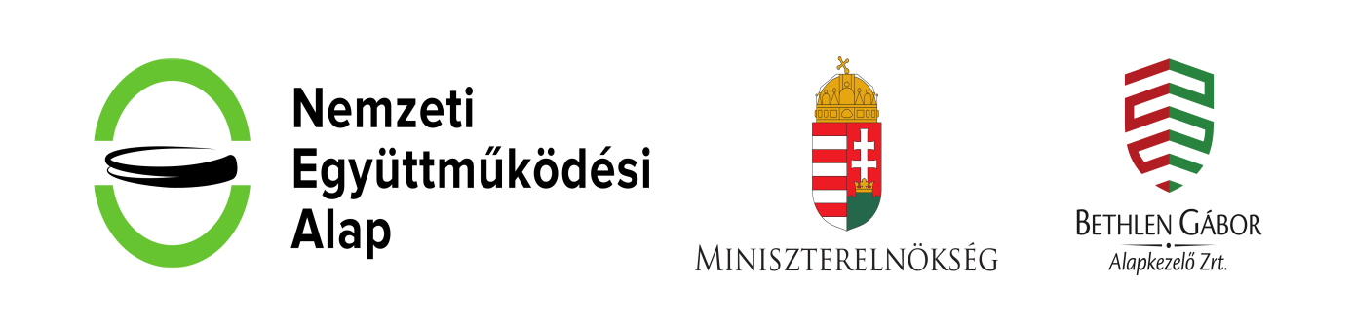
a NEAG-KP-1-2025/2-000099 pályázattal támogatta a Szent László Lövészklub részvételét a Városföldön 2025. május 31-én megrendezett „Barátság Kupa” lövészversenyen, ahol a Lövészklub 7 versenyzője sikeresen szerepelt. Versenyzőink 4 fegyvernemben 19 számban: légpuska, légpisztoly, kispuska, sportpisztoly indultak és 14 dobogos helyezést (7 arany, 4 ezüst és 3 bronz érem) értek el.
Egyéni eredmények: Eszlinger Mátyás lpu-lpi I., spi III. hely Janászek Evelin lpi III. hely, Kovacsity Antal lpi II. hely spi III. hely Kovacsity Igor lpu-lpi I.hely Sebők Tímea lpu. I. hely. Szauber Ármin lpu I. hely, lpi II. hely, Szücs Gáborné spi. I. hely, lpu-kpu II. hely, 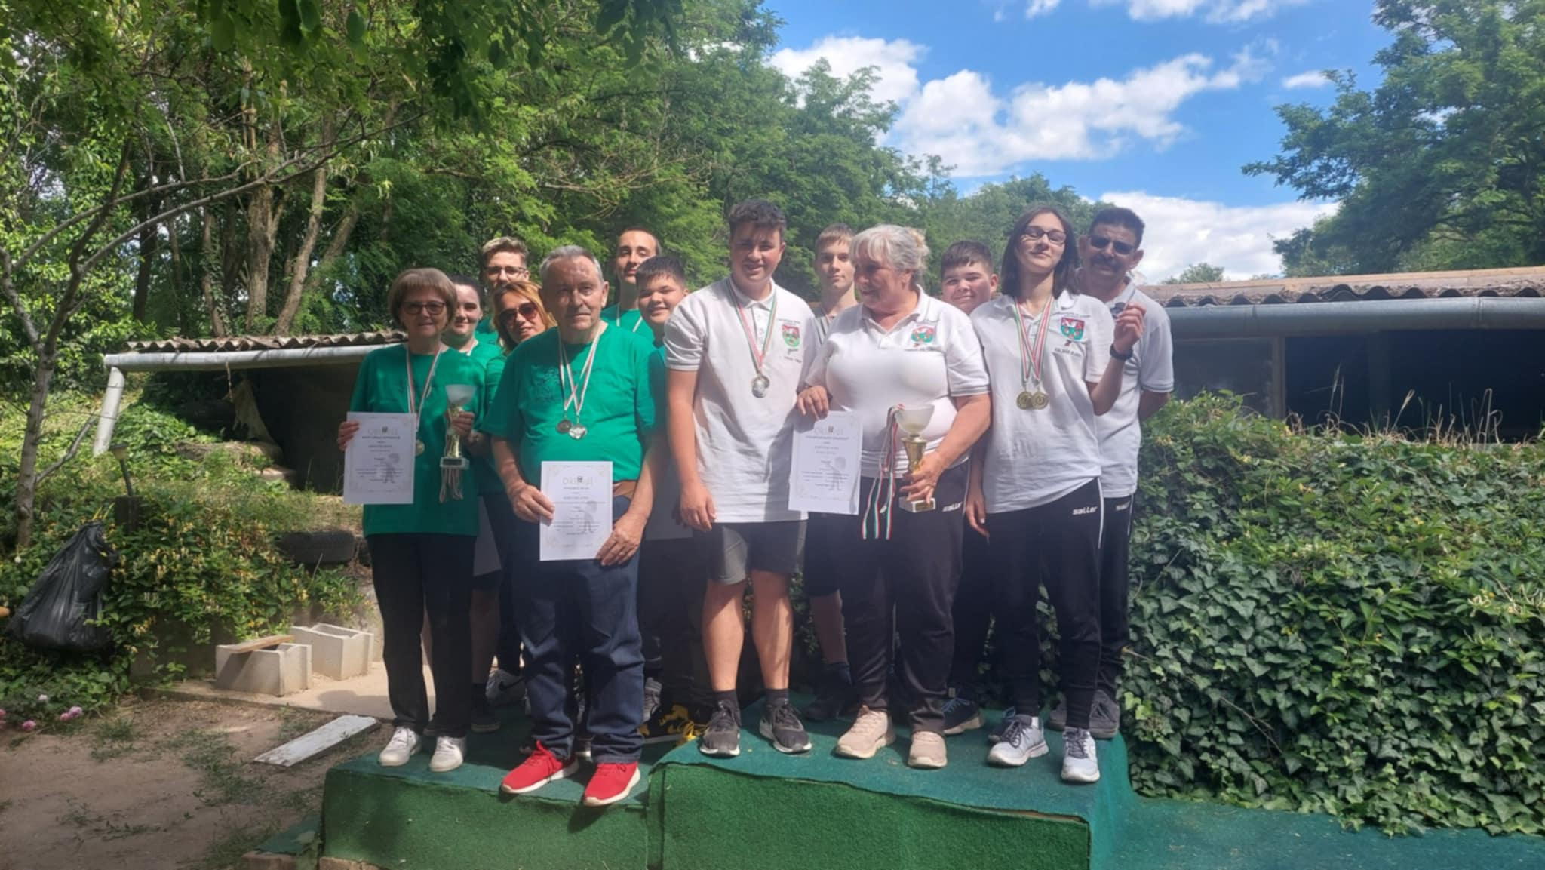Csapatunk összetett versenyen (lpi, spi, kpu.) a II. helyen végzett. Gratulálunk az elért eredményekhez. 